Фотоотчет за сентябрь м-ц 2014г.
17.09.14г.
на стадионе лицея № 179 проводились соревнования по легкой атлетике « День бегуна» среди 5-6 классов.
Программа соревнований:
- Бег 60м
- Бег 600м (девушки)
- Бег 800м(юноши)
- Прыжки в длину с места
- Эстафета (2 юноша +2 девушки)
Соревнования прошли организовано.
Главный судья соревнований: Шинкарев М.Н.
Секретарь: Титова А.А.
Судьи учителя физической
культуры: Лыхин С.И.
Маловичко С.В.
Сыпало Р.Н.
Итоги соревнований:
Группа 1 1-2в, 2-1б, 3-2б, 4-2а, 5-2г, 6-1а, 7-1в, 8-1г.
Группа2 1-4б, 2-4в, 3-4а, 4-3а, 5-3в, 6-3б, 7-4г, 8-3г.
Группа3 1-6б, 2-5а, 3-5в, 7-6а,6в,5б.
Группа4 1-8б, 2-8в, 3-7б,7-8а,7а,7в.
Группа5 1-9б,7-9а,9в,8а,8б,8в.

18.09.14г.
на стадионе лицея №179 прошел футбол 1 этап соревнований на уровне Муниципального образования № 21 среди школ расположенных на территории данного округа.
Это школы: №72, № 175, лицей № 179.
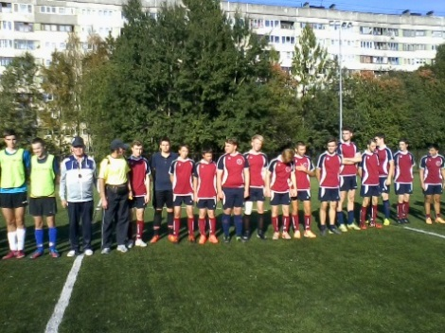
В турнире участвовали учащиеся старшой возрастной группы 1997-1998гг рождения. 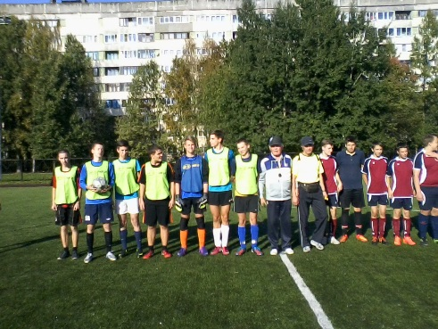
Состав участников лицея № 179:
- Наумов Алексей
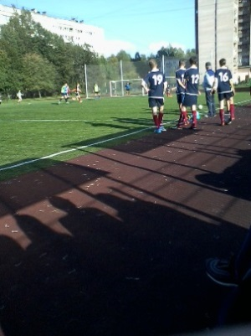
- Васильев Андрей
- Мищенков Никита
- Дунаев Борис
- Ипполитов Павел
- Тарасов Никита
- Хартанович андрей
- Павлов Иван

Итоги турнира: 1 место- школа №175
2 место- школа № 72
3 место- лицей № 179
Команду представлял учитель физической культуры Лыхин С.И.

24.09.14г
на базе школы № 692 проходили соревнования по легкой атлетике по программе «Президентские спортивные игры» , младшая возрастная группа 5-6 классы.
Соревнования проводились раздельно среди мальчиков и девочек.
Состав команды 20 человек (10 мальчиков+10 девочек).
Каждый участник команды лицея имел право принимать участие в 2-х видах программы легкой атлетике, т.е. в одной из беговых дисциплин.
Программа соревнований:
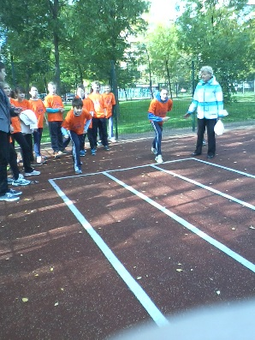Бег 60м (мальчики, девочки) 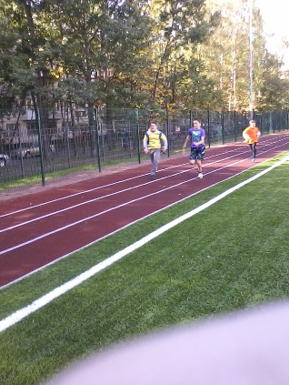
Бег 800м (мальчики)
Бег 600м (девочки) 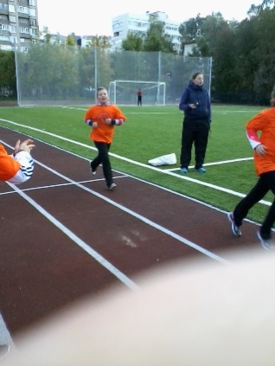
Прыжки в длину с разбега (мальчики, девочки) 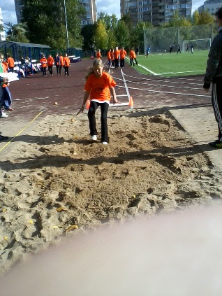
Метание мяча на дальность с разбега (мальчики,девочки) 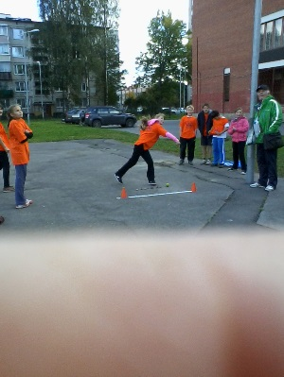
Эстафета (2 мальчика,2 девочки) 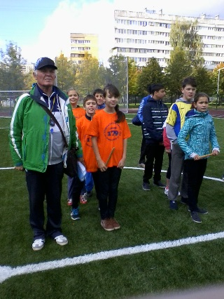
Состав команды:
Девочки: Мальчики:
- Бегоулева Марина 5а 1. Иванов Игорь 5а
- Вимонт Алиса 5а 2. Костенко Георгий 5а
- Кичигина Лена 5а 3. Макушев Роман 5а
- Пянковская Оксана 5а 4. Тобакаев Герман 5а
- Кудряшова Кристина 5а 5. Харитонов Андрей 5а
- Терентьева Вита 5б 6. Лебедев Андрей 5б
- Дмитриева Настя 5б 7. Мамедов Эльмир 5б
- Алиева Диана 5б 8. Попов Кирилл 5в
- Колычева Юля 5в 9. Федосеев Максим 5в
- Грибанова Ксения 5в 10. Кизилов Саша 5

Соревнования прошли организовано, учащиеся 5 классов впервые выступали на первенстве Калининского района. Показали слаженность, в школу» проводился школьный этап по футболу среди 5-х классовдисциплину, волю к победе.
Команду готовил учитель физической культуры Лыхин С.И.

26 09 2014г.
на стадионе лицея № 179 в рамках Общероссийского проекта «Мини-футбол в школу» проводился школьный этап по мини-футболу среди 5-х классов.
Соревнования прошли организовано, призы получили все участники соревнований.
1 место - 5б физорганизатор класса Пчелкин Дима.
2 место - 5в физорганизатор класса Попов Кирилл.
3 место – 5а физорганизатор класса Косиенко Георгий. 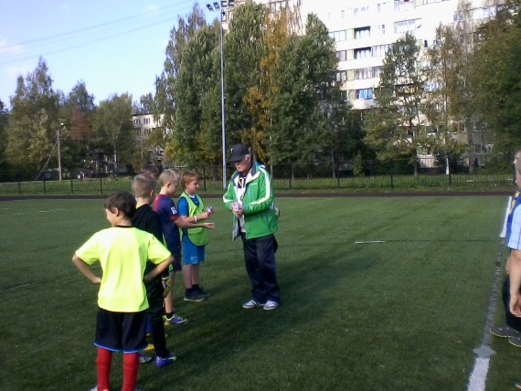 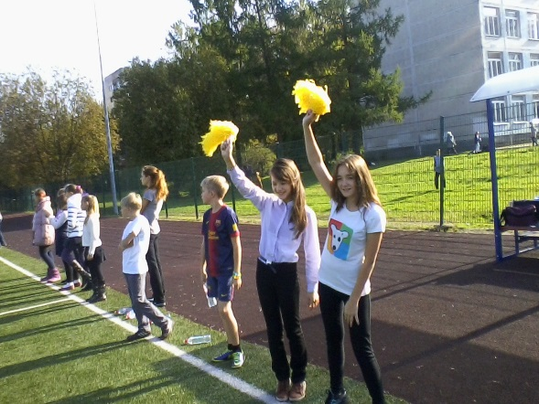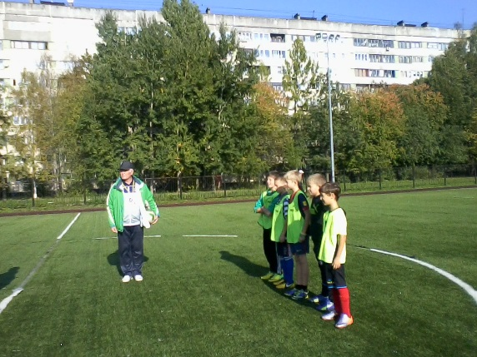
Учитель физической культуры Лыхин С.И.

06.10.2014г.
прошли районные соревнования Всероссийских спортивных игр школьников «Президентские спортивные игры» Калининского района по маунтинбайку.
Соревнования проводились на базе ДДТ,ул. Мечникова,2.Среди учащихся 7-8 классов, 5-6 классов.
Состав команды-6-человек(3юноши и 3 девушки).Дистанция каждого этапа-1,5 км 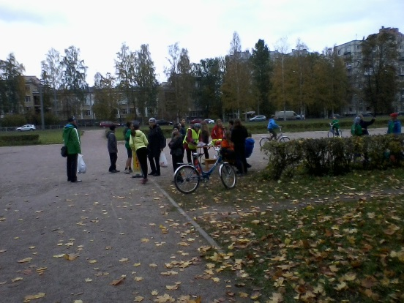
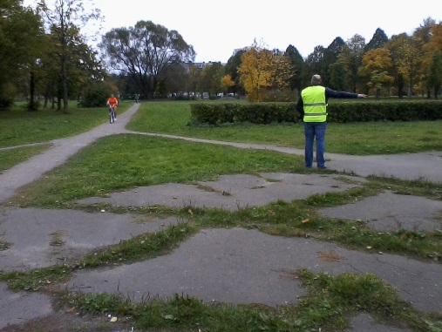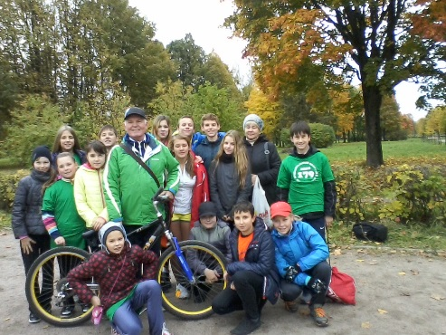
Состав команды 7-8 классы:
- Беляева Аня 8в
- Семенова Корнелия8в
- Евич Вероника7б
- Павлов Иван 8в
- Пилиповский Миша8в
- Иванов Никита8в
Состав команды 5-6 классов:
- Висмонт Алиса5а
- Колычева Юля5в
- Грибанова Ксения5в
- Табокаев Герман5а
- Попов Кирилл5в
- Федосеев Максим5в

Фотоотчет за октябрь месяц 2014г.

14 октября 20014г
Спартакиада школьных спортивных клубов, соревнования по бочче проходили в школе № 619.
В соревнованиях приняли участие 12 школ.
Сборная команда 7-х классов под руководством учителя физической культуры Маловичко С.В. в составе:
- Власова Анастасия 7а
- Тимофеева Анастасия 7в
- Катков Александр 7б
- Куншин Данила 7б
- Зенков Максим 7б

Команда заняла в общем зачете 6-7 место
Ребята проявили взаимную выручку, дружбу и поддержку товарищей.
Так держать!!! Молодцы!!!
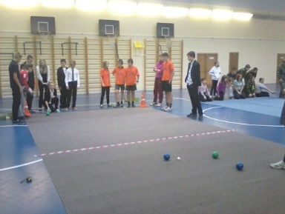
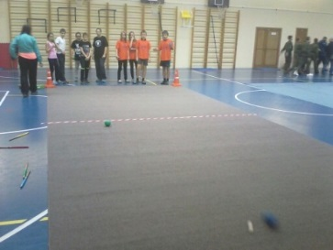
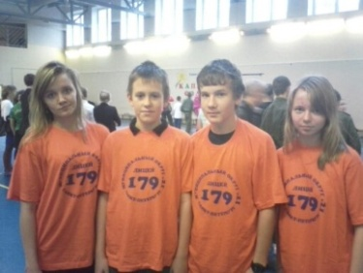
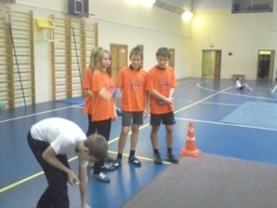

Суть игры заключается в следующем: жребий определяет игрока, бросающего стартовый шар (маленький, белый). Следующим броском игрок стремится разместить свой шар как можно ближе к стартовому. Следующий игрок бросает свой шар с таким расчетом, чтобы его шар оказался ближе к стартовому. При этом разрешается выбивать шары противника на дальние позиции. При игре командами сначала бросает игрок команды вытянувший жребий, потом игрок следующей команды и так до тех пор пока все игроки во всех командах не сделают свой бросок. После чего игроки определяют чьи шары располагаются наиболее близко к стартовому и начисляют очки. Наиболее близкий, к примеру шар получает 20 очков, следующий - 19 и т.д. Максимальная стоимость одного шара определяется количеством шаров участвующих в игре. Если шаров двадцать то и максимальное количество очков за один шар будет равно двадцати, если восемь шаров, то восемь. Суммируя очки определяют кто из игроков набрал максимальное количество. Этот игрок выигрывает партию и получает право на первый бросок в следующей партии. Количество партий определяют играющие. По результатам всех партий определяется победитель турнира.

28 октября 2014г.
Соревнования по городошному спорту среди школьных спортивных клубов общеобразовательных учреждений Калининского района проводились в школе № 653
по адресу: пр. Мечникова, 5

Сборная команда 5-х классов под руководством учителя физической культуры Лыхина С.И. в составе 6 человек (3мальчика+3 девочки):
1.Попов Кирилл 5в
2.Мамедов Эльмир 5в
3. Харитонов Андрей 5а
4. Андреева Маша 5а
5. Грибанова Ксения 5в
6. Иванова Вероника 5в
Соревнования лично-командные, проводятся по упрощенным правилам. Все броски производятся с расстояния 5 метров. Штрафной линией является кромка покрытия, на которое нанесена разметка. Для игры используются деревянные биты 0,8 кг.Каждому участнику предоставляется возможность выполнить по 4 тренировочных бросков. Выход участников для бросков производится строго в очередности, записанной в протоколе.Каждый участник выполняет по10 зачетных бросков- по 2 броска каждой из фигур: «Пушка», «Звезда», Коленчатый вал», «Артиллерия», «Факс».В зачет командных соревнований идет сумма городков, выбитых всеми участниками команды.В личный зачет каждого участника засчитывается сумма городков, выбитых им за 10 бросков.
Основными целями и задачами соревнований по городошному спорту являются:
-пропаганда здорового образа жизни;
-формирования интереса обучающихся к занятиям физической культурой и спортом.

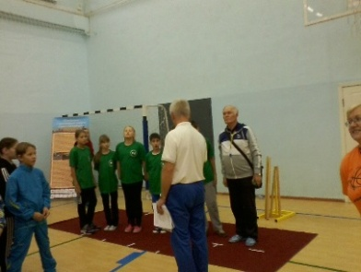
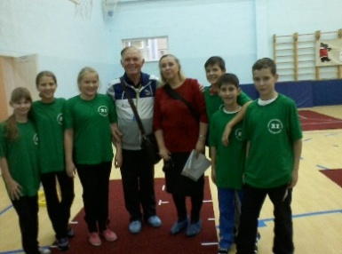
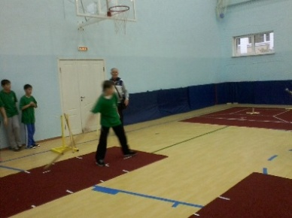

Команда заняла 1 место, с большим отрывом в соревнованиях по городошному спорту среди ШСК Калининского района, проявив снаровку, закалку,тренировку.Так держать!!!
Команда лицея № 179 награждена Кубком и грамотой за общее 1 место.
Мы чемпионы!!!
Ура! Ура! Ура!

Фотоотчет за ноябрь месяц 2014г.

20.11.2014г
Соревнования по мини-футболу среди школ Калининского района прошли в школе №72, девушки 2000-2001г.р.
Руководитель команды Сыпало Р.Н.
Состав команды:
- Беляева Анна 8в
- Семенова Корнелия 8в
- Грачева Раиса 8в
- Власова Настя7а
- Иванова Ксения 8в
- Бурнышева Татьяна 8а

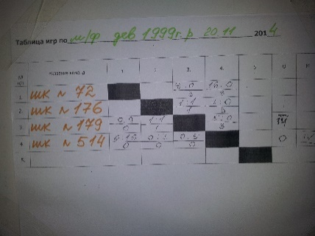
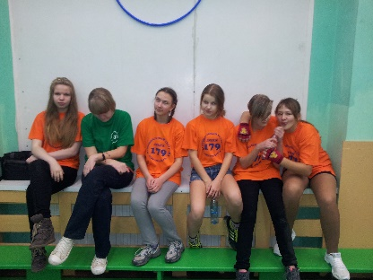

Команда заняла 3 место среди школ Калининского района.

19 ноября 2014г
Соревнования по баскетболу среди школ Калининского района прошли в школе №63, юноши 1997-1998г.р
Руководитель команды Сыпало Р.Н
Состав команды ГБОУ Лицей № 179:
- Ненашкин Игорь11в
- Джикия Шота 11б
- Бабкин Евгений 11а
- Наумов Алексей11в
- Судаков Александр 11в
- Надух Михаил 9б
- Бурцев Алексей 9в
- Башмаков Иван 11в
- Кузьмин Степан11в

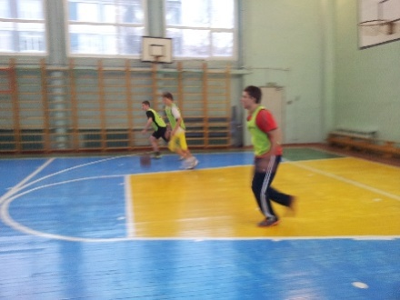
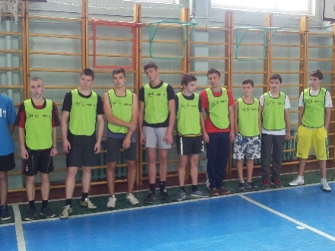
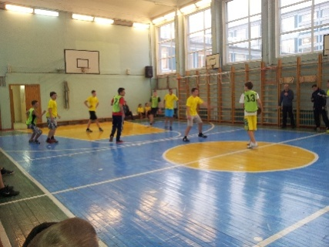

22 ноября 2014 года
Соревнования по спортивному ориентированию в закрытых помещениях проводились на базе школьного спортивного клуба «Юниор» ГБОУ СОШ №72 Калининского района по адресу: Санкт-Петербург, улица Ушинского, дом №21, учащиеся 2003г.р.
Руководитель команды Лыхин С.И.
Состав команды ГБОУ лицея № 179:

1. | Баразенко Даниил | 5б | 23.09.2003
2. | Попов Кирилл | 5в | 12.02.2003
3. | Сураев Андрей | 5в | 16.07.2003
4. | Северин Арсений | 5в | 25.03.2003
5. | Мамедов Эльмир | 5в | 27.10.2002
6. | Минин Михаил | 5в | 20.02.2003
7. | Кашобаро Сима | 5б | 16.01.2003
8. | Кузьмина Марина | 5б | 30.12.2003
9. | Лукина Анастасия | 5б | 24.07.2003
10. | Суминцова Саша | 5б | 12.02.2003
11. | Васильева Ирина | 5в | 30.04.2003
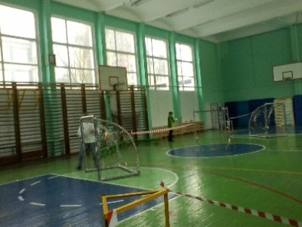
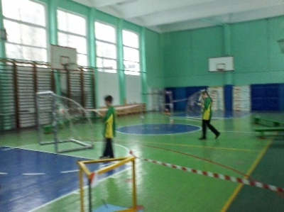
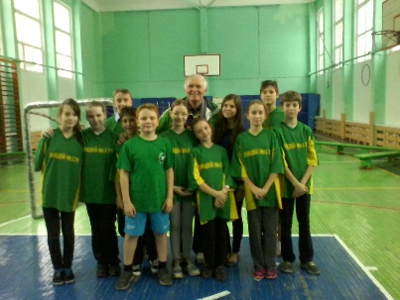

Команда проявила дисциплину, организованность, дружбу, товарищество. Соревнования проводились в заданном направлении , количество КП-15 штук. Затем 2-ой этаж соревнований «Лабиринт» лично-командное, отметка на КП компостерная. Ребята заняли общее 12 место. МОЛОДЦЫ!!! ТАК ДЕРЖАТЬ!!!

25.11.2014г
Соревнования по мини-футболу среди школ Калининского района
прошли в школе № 72 девочки 2003г.р.

Команду подготовил Лыхин С.И.
Состав команды:
1.Васильева Полина 5б
2. Мурашова Соня 5б
3.Васильева Ира 5в
4.Гончарова Аня 5в
5. Одокейчук Милана 5в
6. Иванова Виктория 5в
7. Чуприненко Ксения 5в
8. Грибанова Ксения 5в
9. Колесник Дарья 5а
10. Кичигина Лена 5а
11. Тихенко Аня 5а

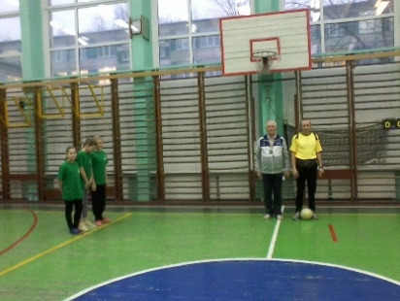
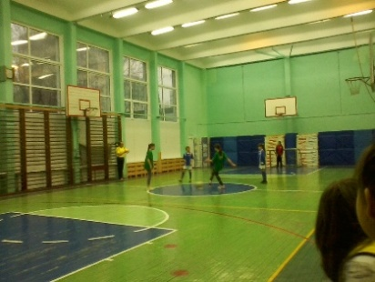
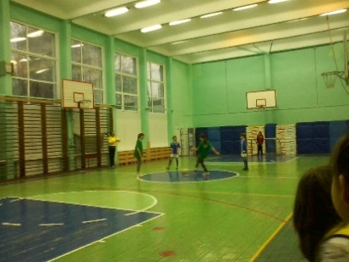

25.11.2014г.
Спартакиада ШСК соревнования по баскетболу среди школ Калининского района прошли в ГБОУ лицей № 179. В соревнованиях приняли участие девушки 1997-1999гг.р.
Команду подготовилучитель физическойкультуры Шинкарев М.Н.
Состав команды:
1 Малова Александра 11б
2 Белова Инна 11б
3 Водопьянова Екатерина 11б
4 Панасюк Элеонора 11б
5 Татаркина Юлия 11в
6 Наумушкова Наталья 10а
7 Деревянко Александра 10а
8 Полынцева Алина 10а
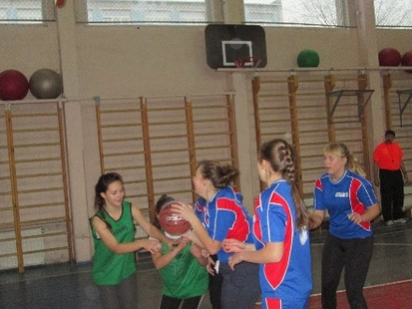
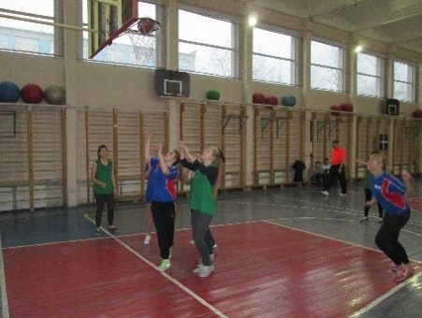
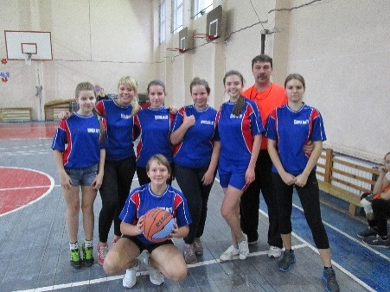

Команда лицея № 179 заняла 2 место в районе.
УРА!!!УРА!!!УРА!!!
Фотоотчет за декабрь месяц
ГБОУ лицей № 179

Соревнования по баскетболу среди школ Калининского района прошли 01.12.2014г. в школе № 72.
Руководитель: учитель физической культуры Лыхин С.И.
Состав команд
- Першин Максим
- Хартанович Андрей
- Катков Александр
- Соловьев Виктор
- Тарасов Никита
- Андреев Стас
- Луговой Александр
Команда заняла 2 место
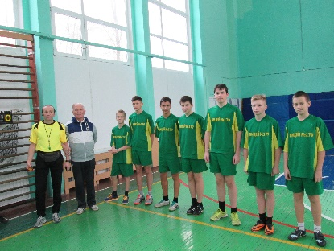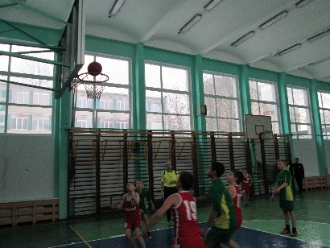

Соревнования по волейболу среди школ калининского района прошли
12.12.2014г на базе ГБОУ лицей № 179.
Руководитель по волейболу: главный судья Лыхин С.И.
Состав команды:
1.Каншин Алексей
2.Литвинов Максим
3.Копейкин Максим
4.Кириллов Филлип
5.Лосев Алексей
6.Репин Егор
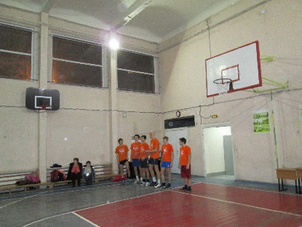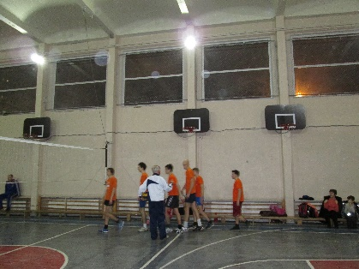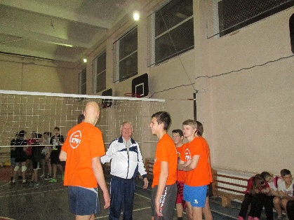
Команд заняла 1 место среди школ муниципального округа.
МОЛОДЦЫ!!! ТАК ДЕРЖАТЬ!!!

Соревнования по гимнастике среди команд 1-2 классов проводились в актовом зале 15.12.2014г.
В соревнованиях принимали 8 команд, 104 ученика. В результате проведенных соревнований были показаны следующие результаты:
1 место-2а класс
2 место- 1г класс
3 место-2б, 1в классы
5 место-1б класс
6 место-1а класс
7 место-2в класс
8 место-2г класс
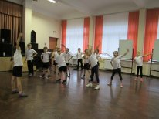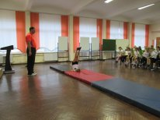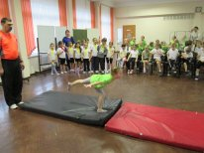
Главный судья: Турецкова К.С. Главный секретарь: Шинкарев М.Н

Спартакиада ШСК среди школ Калининского района по пионерболу
проходила в школе № 72., 12.12.14г.
Руководитель: Маловичко С.В.
Состав команды:
1.Камбекова Алина 6б
2.Ганжур Александра 6б
3.Бакутеева Дарья 6б
4.Старостина Дарья 6б
5.Личковаха Дмитрий 6в
6.личковаха Олег 6в
7.Скороходов Влад 6в
8. Скворцов Михаил 6в
9.Одокийчук Милана 5в
10.иванова Вероника 5в
11.Мамедов Эльмир 5в

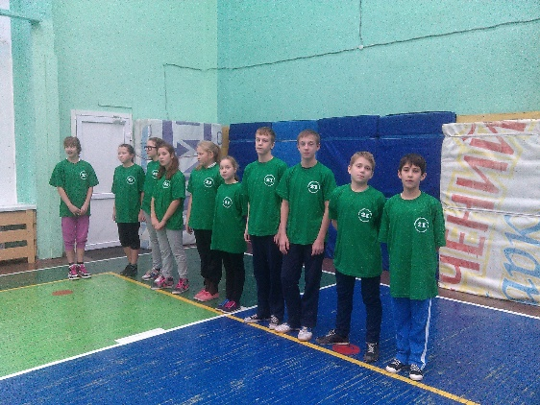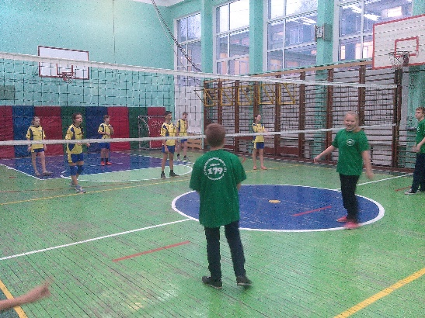

09.12.2014г прошли соревнования по «Безопасное колесо» в ДДТ, пр. Мечникова,2: вождение велосипеда, правила дорожного движения, оказание первой медицинской помощи, знание марок машин, знаки бедствия.
Ребята сборной команды 4-х классов лицея№ 179, показали хорошее знание и умение ПДД и вождение велосипеда.
Руководитель команды: Ефремов С.Г., Лыхин С.И.
Команда заняла 3 место
Состав команды:
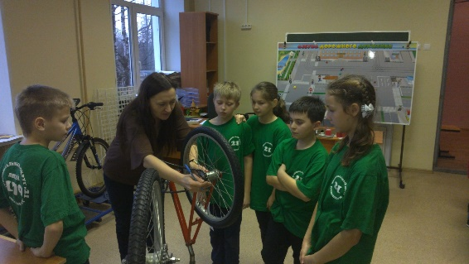
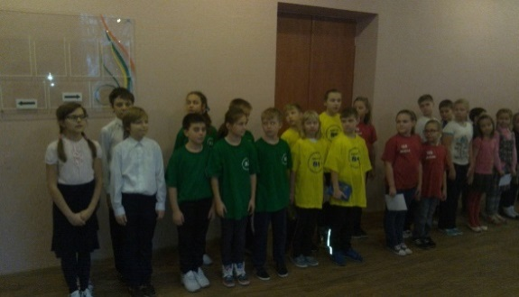
- Лутовинов Дима 4б
- Попов Леша 4б
- Елеверя Дима 4б
- Разутова Мария 4б
- Соколова Катя 4б

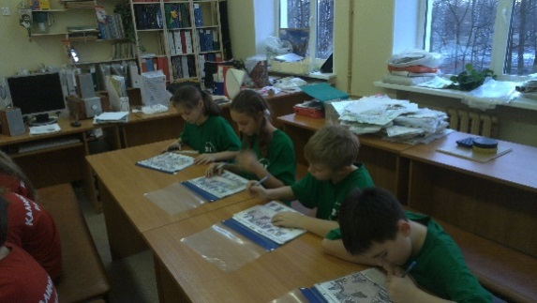
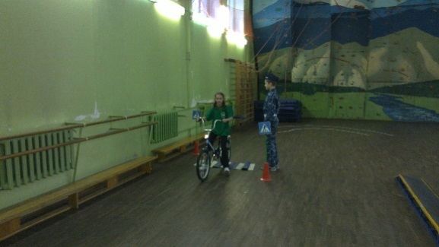

Руководитель ШСК: Лыхин С.И.

Фотоотчет за январь м-ц 2015г
ГБОУ лицей № 179

Соревнования по пионерболу по программе «Президентские спортивные игры школьников» прошли в ГБОУ лицей №179 22.01.2015г.
Руководитель команды Лыхин С.И.
Команда в составе:
- Попов Кирилл
- Сураев Андрей
- Мамедов Эльмир
- Макушев Роман
- Одокийчук Милана
- Иванова Вероника
- Мурашева Соня
- Пянковская Оксана
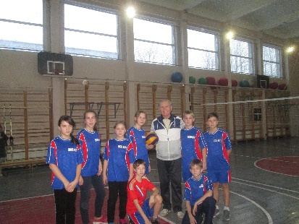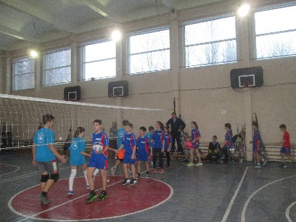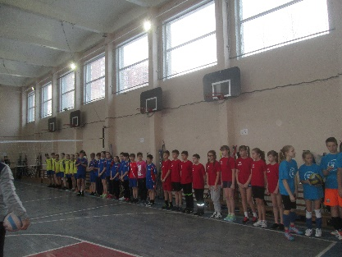
В соревнованиях принимали участие четыре школы
Команда заняла 2 место среди школ муниципального округа.

Соревнования по программе Спартакиада школьников Калининского района
по волейболу прошли в ФОК ( Физкультурно-оздоровительный комплекс)
29.01.2015г.
Руководитель команды Лыхин С.И.
Состав команды:
- Канашин Алексей 9а
- Литвинов Максим 9а
- Кириллов Филипп 10б
- Макушев Роман 5а
- Попов Кирилл 5в
- Репин Егор 7б
- Катков Александр 7б
- Лосев Алексей 9а

Команда заняла 5 место в Калининском районе.
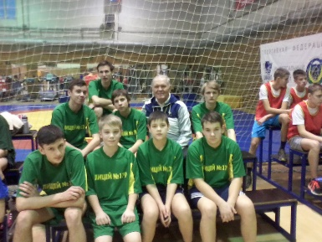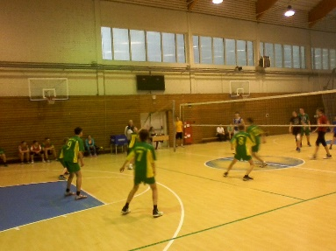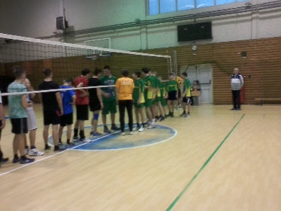

Соревнования по дартсу среди ШСК Калининского района прошли в
ГБОУ СОШ № 619 29.01.2015г
Руководитель команды Лыхин С.И.
Состав команды:
1.Винокуров Алексей 5а
2. Ильин Александр 5а
3. Несветов Кирилл 5а
4. Попов Кирилл 5в
5. Мамедов Эльмир 5в
6. Чуприненко Ксения 5а
7. Грибанова Ксения 5в
8. Иванова вероника 5в
9. Колычева Юлия 5в
10. Одокийчук Милана 5в

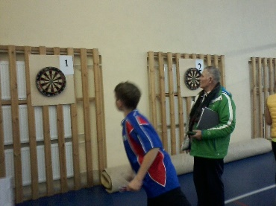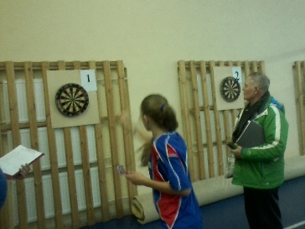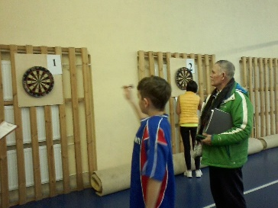
Соревнования прошли организовано, на высоком уровне. Команда заняла
12 место.

Руководитель ШСК : С.И.Лыхин

Фотоотчет за февраль месяц 2015г.
ГБОУ лицей № 179

Соревнования по лыжным гонкам «Калининская лыжня 2015»
проходили на Муринском ручье.
Команды готовили учителя физической культуры: Лыхин С.И.
Шинкарев М.Н. ,Сыпало Р.Н., Маловичко С.В., Титова А.А., Турецкова К.С.

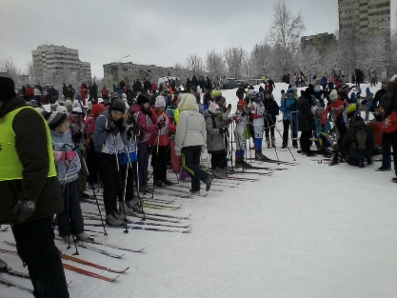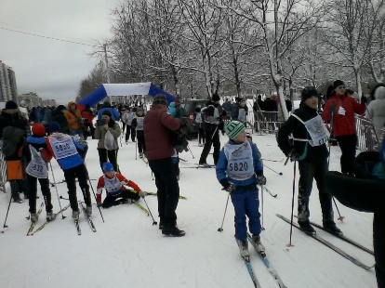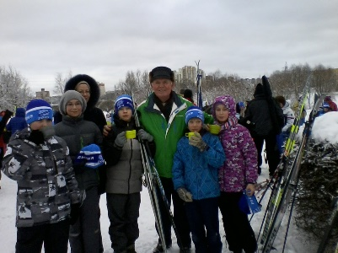
В соревнованиях приняли 1-7 классы 41 человек.
С 10-00 до 11-40 учащиеся 9-11 классов сдавали нормы ГТО по лыжам на 3км.,5км. Приняли участие в соревнованиях 15 человек.

«Президентские спортивные игры» по стрельбе прошли в школе № 79
12.02.2015г., участвовали в соревнованиях 10 человек.
Руководитель команды Лыхин Сергей Иванович.
Состав команды:
- Сураев Андрей 5а
- Макушев роман 5а
- Иванов Игорь 5а
- Костенко Георгий 5а
- Табакаев Герман5а
- Иванова Вероника 5в
- Грибанова Ксения 5в
- Одокейчук Милана 5в
- Колычева Юля 5в
- Пяньковская Оксана 5а

Команда заняла 10 место.
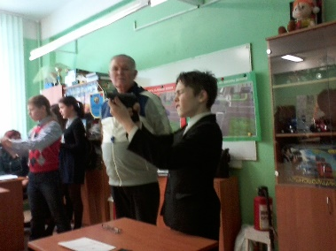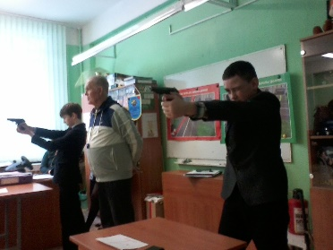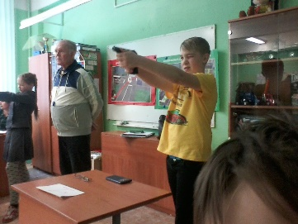

Первенство по лыжным гонкам прошли 19.02.15г.
на стадионе лицея № 179 среди 1-11 классах.
В соревнованиях приняло 148 человек.
Ответственные за соревнования:
Главный судья соревнований: Шинкарев М.Н.
Учителя физической культуры: Титова А.А., Лыхин С.И., Сыпало Р.Н., Турецкова К.С.

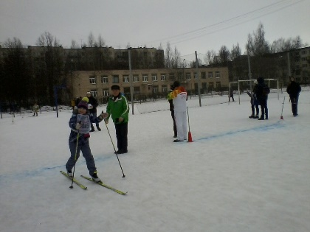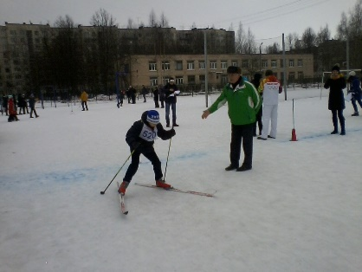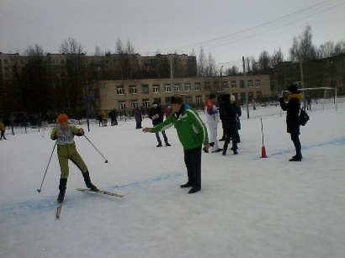

Фотоотчет за март м-ц 2015
ГБОУ лицей № 179
11.03.15г прошли районные соревнования по плаванию в рамках Всероссийских соревнований школьников «Президентские спортивные игры» среди 2002-2003гг рождения в школе № 619.
Руководитель команды учитель физкультуры Лыхин С.И.
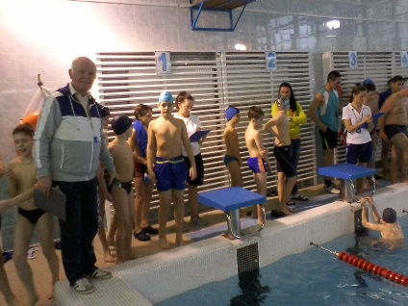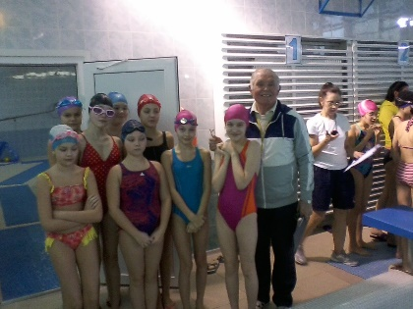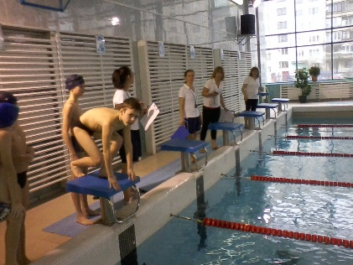
Команда в составе:
Мальчики Девочки
1.Попов Кирилл 1. Грибанова Ксения
2. Костенко Георгий 2. Колычева Юля
3. Иванов Игорь 3. Одокийчук Милана
4 Харитонов Андрей 4.Мурашева Соня
5. Табакаев Герман 5. Терентьева Вита
6.Цембаревич Илья 6.Алиева Диана
7.Сураев Андрей 7. Висмант Алиса
8.Лебедев Андрей 8.Кичигина Лена
9.Кизилов Саша 9.Пянковская Оксана
Соревнования прошли организовано. Ребята проявили большое старание и умение
в плавании на 50 метров.

Соревнования по фотоориентированию среди ШСК прошли 21.03.15г. в школе № 128
В соревнованиях приняли участие ученики 5 классов. Соревнования прошли 21 марта 2015 года на территории микрорайона МО МО Прометей и непосредственной близости ГБОУ СОШ №128 (ул.О.Форш д .17\2).Границы задействованной в соревнованиях территории ограничены ул.О.Форш, ул.Тимуровской, пр.Просвещения и пр.Светлановским (без пересечения проезжих частей)
Старт первой команды в 12.00,затем команды стартуют в соответствии с графиком.

Руководитель команды учитель физкультуры Шинкарев М.Н.
Фотоотчет за апрель м-ц 20015г.
ГБОУ лицей № 179

Соревнования по общей физической подготовке (далее ОФП) проводяились 10 апреля 2015 года на базе государственного общеобразовательного учреждения средней общеобразовательной школы № 175 (далее ГБОУ СОШ) по адресу: Санкт-Петербург, проспект Просвещения, дом 106, литер А. Среди ШСК (школьных спортивных клубов)
Руководитель команды: учитель физической культуры Маловичко Сергей Владимирович
Состав команды:

1.Котенев Кирилл
2. Шматков Дмитрий
3.Михайлов Андрей
4.Гунин Алексей
5.Самедов Али
6.Бакутеева Дарья
7.Соколова Ксения
8.Павлова Александра
9.Лебедева Александра
10.Октябрева Анна
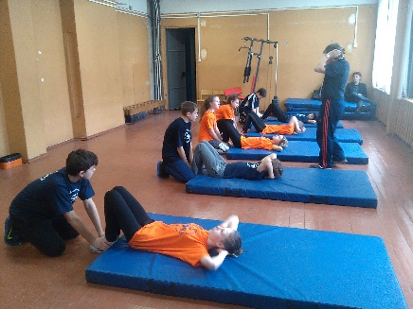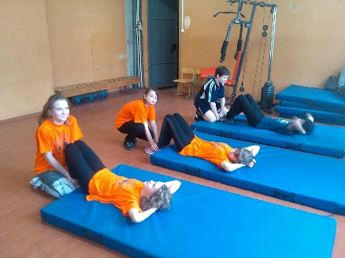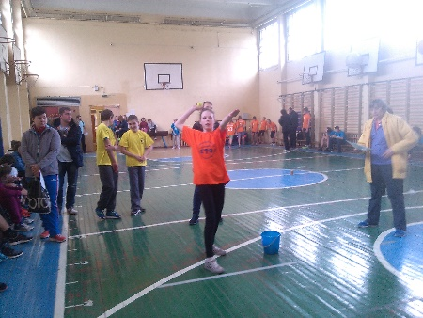
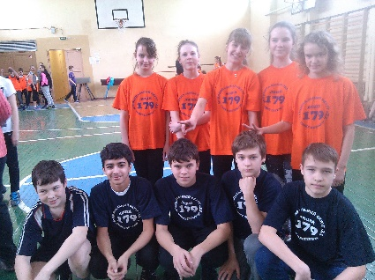
Программа соревнований:
Соревнования командные. Состав команды 10 человек (5 юношей и 5 девушек), зачет по 4 лучшим результатам среди юношей и девушек.
Соревнования проводятся по следующим видам:
- челночный бег 3х10 метров;
- прыжок в длину с места толчком двумя ногами (см);
- метание в цель с расстояния 7 метров;
- поднимание туловища из положения лежа на спине (количество раз за 1 мин)
Соревнования по ОФП проводятся по правилам данного Регламента.
Ребята проявили трудолюбие, дружбу, товарищество, чувство коллективизма.
Команда заняла 4 место. МОЛОДЦЫ!!! ТАК ДЕРЖАТЬ.

В период с15.04 по 30.04.15г проводились предварительные спортивные соревнования
на кубок Главы МО № 21 малые «Олимпийские игры» по следующим видам спорта:
- Баскетбол (стритбол) юноши 1 место; девушки 2 место.
- Волейбол юноши 1 место.
- Пионербол 4 классы 4 место.
- Футбол 2 место.
Финальные соревнования будут проводится 15 мая 2015г. на базе школы № 619.
В соревнованиях примут участия 60 человек.

22.04.15г.проводилась л/атлетическая эстафета зачет Спартакиады среди ОУ
Калининского района. В эстафете приняли участие 15 человек ( 9 юношей+6 девушек).
Команда ГБОУ лицей № 179 заняла общее 18 место из 32 школ.

27.04.15г. прошли соревнования среди ШСК по стрельбе из пистолета среди 5 классов
в школе № 88.
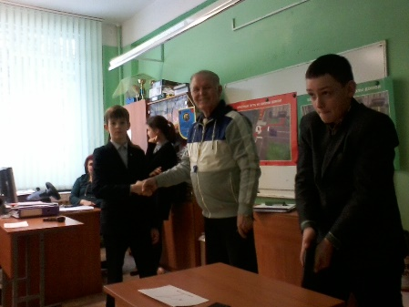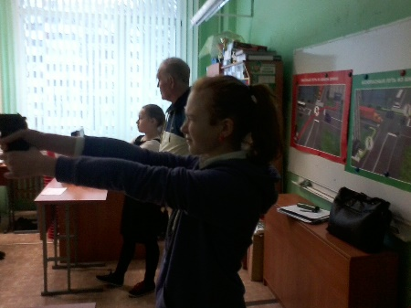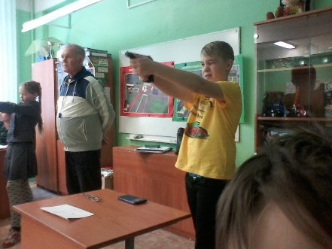
Руководитель команды: учитель физической культуры Лыхин Сергей Иванович.
Состав команды:

п/п № | Ф.И.О. | Дата рождения | Класс | Виза врача
1 | Костенко Георгий Дмитриевич | 12.01.03 | 5а
2 | Харитонов Андрей Дмитриевич | 28.11.03 | 5а
3 | Табакаев Герман Борисович | 25.05.03 | 5а
4 | Сураев Андрей Дмитриевич | 16.07.03 | 5б
5 | Соколов Александр Юрьевич | 26.11.03 | 5б
6 | Минин Михаил Витальевич | 20.02.03 | 5в
7 | Мурашева Софья Анатольевна | 10.12.03 | 5б
8 | Терентьева Вита Викторовна | 09.02.03 | 5б
9 | Грибанова Ксения Викторовна | 06.05.03 | 5в
10 | Иванова Вероника Владимировна | 08.12.03 | 5в
11 | Пальмирина Алена Алексеевна | 29.03.03 | 5в
12 | Чуприненко Ксения Николаевна | 30.12.03 | 5а
Команда заняла 8 место.

Руководитель ШСК: С.И.Лыхин

Фотоотчет за май м-ц 2015г
ГБОУ лицей № 179

15 мая 2015г проводились V Муниципальные Олимпийские игры на Кубок Главы МО № 21 посвященные к 70-и летию Победы в Великой Отечественной войне.
ДЕВИЗ ИГР:
«НЕТ БОЛЬШЕЙ ПОБЕДЫ, ЧЕМ ПОБЕДА НАД СОБОЙ!»
Цели и задачи:
- пропаганда спортивного, здорового образа жизни и активного отдыха;
- массового привлечения учащихся к регулярным занятиям физкультурой и спортом;
- воспитание у учащихся активной жизненной позиции и духовно-нравственных ценностей;
- популяризация спортивного олимпийского движения;
- выявления лучших спортсменов округа.
Руководство соревнованиями:
- Общее руководство подготовкой и проведением Олимпийских игр (честная игра) осуществляется Муниципальным Образованием МО № 21 Калининского района, ГБОУ СОШ № 619 Калининского района:
- Непосредственное проведение соревнований возлагается на ГБОУ СОШ № 619.
Участники Олимпийских игр:
- мини-футбол – 8 чел. (мальчики 7-8 кл. и моложе)
- волейбол – 8 чел.- 4 м.+2 д. (1 м.+1 д. запасные) (8-9 кл.)
- пионербол – 8 чел.- 3 м.+3 д. + .(1 м.+1 д. запасных) (4-5 кл.)
- стритбол (м.+ д.) – 8 чел. – 4 девочки + 4 мальчика (8-11кл.)
- настольный теннис - 1 м.+1 д. (сборная школы)
- плавание - 2 м.+2 д. (сборная школы)
- лёгкая атлетика – 11 м.+11 д (1 – 11кл.)
Торжественная клятва спортсменов.

«От имени всех спортсменов я обещаю:
- не стремиться к победе любой ценой;
- на спортивной площадке сохранять честь и благородство;
- главное не победа над соперником, а совершенствование своей личности, преодоление собственных слабостей. КЛЯНЕМСЯ!».
Руководством и подготовкой команд лицея № 179 осуществлялось учителями физической культуры лицея.
В соревнованиях приняли участие 60 человек, спортсмены лицея № 179.
В честной борьбе ребята заняли III место. Были награждены кубком и бронзовыми медалями.
УРА!!! УРА!!! УРА!!! МОЛОДЦЫ!!!!!
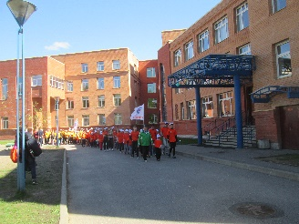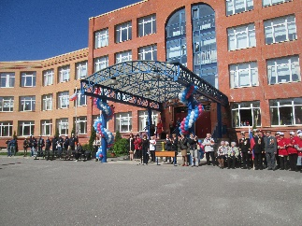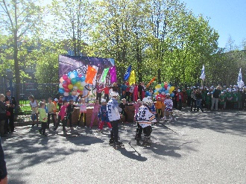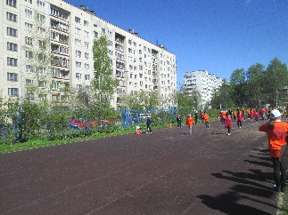
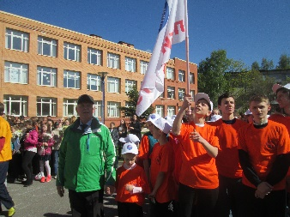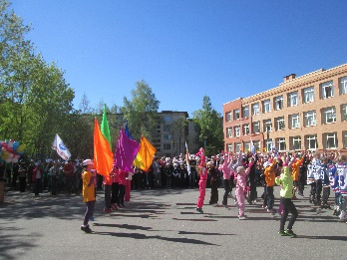

18 мая 2015 года прошли соревнования по стрельбе на базе школы № 72 на Кубок
Главы МО № 21 посвященные 70 летию Победы в Великой Отечественной войне.
Руководитель команды учитель физической культуры С.И.Лыхин.
В соревнованиях приняла участия сборная команда лицея № 179 в составе:
1.Рыбальченко Артем 9а
2.Офицеров Денис 8а
3.Пилипенко Михаил 8в
4.Иванов Артем 5в
5. Гопоненко Катя 9а
6.петракова Ира 9б
7.Кирьянова Катя 9б
8.Беляева Анна 8в
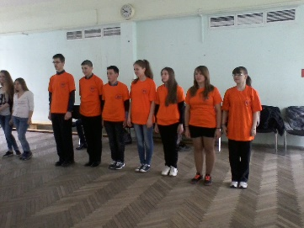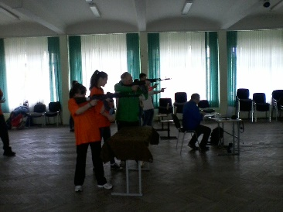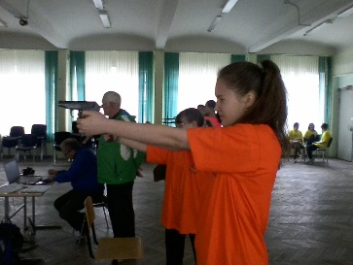
Команда заняла общее I место. Награждена кубком и медалями.
МОЛОДЦЫ!!! УРА!!!УРА!!!УРА!!!

Руководитель ШСК: С.И.Лыхин

